故宮，還是冷宮？

原创 简思智库 [简思智库](javascript:void(0);)

**简思智库**

微信号 GNSSTT

功能介绍 策者简也，思而后行。

2022-06-23[原文](https://mp.weixin.qq.com/s?__biz=MzUyNzQyMzYwNQ==&mid=2247492005&idx=1&sn=ca26fd367ffa73ff66b80673f3a47a47&chksm=fa7d60bfcd0ae9a96d4141816939b2abf1411240b35bb16817c1b5430afbe17a657f189b17c9&scene=27#wechat_redirect&cpage=230) 发表于

收录于合集 #香港的声音 241个





**簡思智庫有話説：**

故宮的珍寶不但有藝術價值，更有文化歷史價值，如果能讓更多人瞭解的話，相信會引起港人對中國文化的更多認同。

**這是簡思智庫的第 612 篇原創**

**作者：**屈穎妍，自由撰稿人、作家。

做個小小民調：聽過列支敦士登的請舉手？

未聽過的，猜猜它是甚麼？是人？是船？是酒？是山？……統統都不是。

列支敦士登，是個說德語的歐洲小國，夾在瑞士和奧地利之間，風光明媚，擁有阿爾卑斯山風光，是個避稅天堂，也是世界上最小的國家之一，據說開車在國家走一圈，半小時左右就走完。

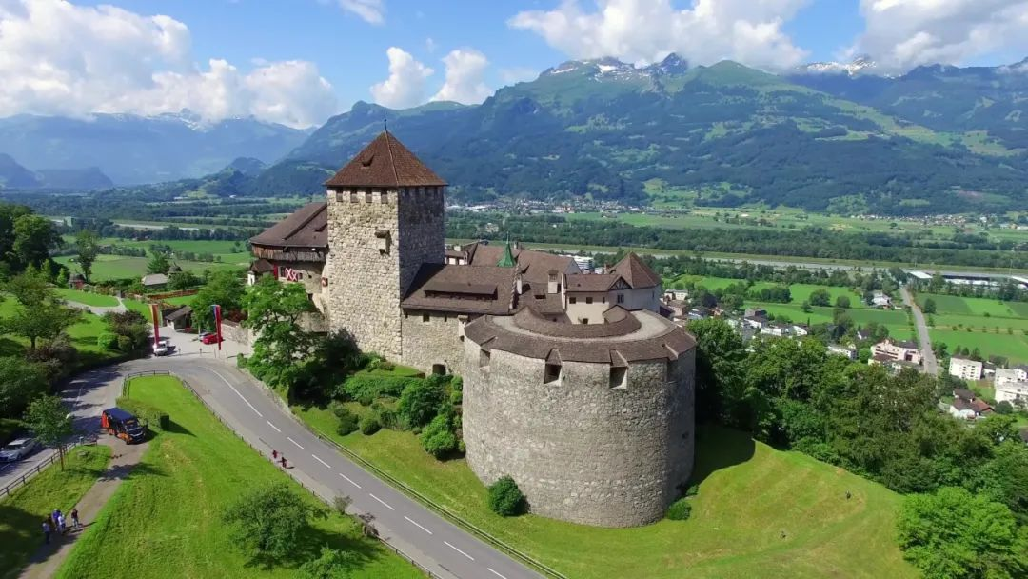

這個國家有兩大生存特色，第一是賣郵票，列支敦士登是世界著名的郵票王國，以印製設計精美和優質郵票聞名。

第二就是出租國家，自2011年，列支敦士登就開始了出租國家的生意，富豪可租下整個國家，一晚只需四萬英鎊（折合約四十萬港元），就可以體驗當伯爵、當總統的感覺。

租客還可以調用當地警察，開路出巡發發國王夢。  
  
上網找列支敦士登的圖片看，這確是一個美得夢一樣的國家，不太真實，很有《飄零燕》卡通的感覺。

這裏沒有摩天大樓、沒有上市公司，小得隨時被吞沒，至少，一直被世界遺忘。  
  
為甚麼我會提起這陌生小國？

因為早前看到西九文化區管理局行政總裁馮程淑儀的訪問，她說七月開幕的香港故宮博物館計劃一年辦兩個特別展覽，今年十一月推出的，將會是「列支敦士登皇室收藏展」，這個展覽的成本，將高達四千萬。  
  
一個君主立憲國家的皇室收藏品，竟成為香港故宮出台的一個特別展，西九管理局的喜好及思維，實在讓人摸不着頭腦。  
  
早就聽說北京故宮博物院藏品極多，現在能拿出來展覽的都只是九牛一毛，所以香港故宮的優勢，就是讓故宮藏品多一個平台展現，世人也多一個途徑一窺珍寶。

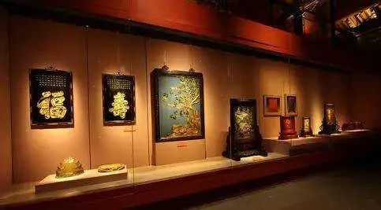

沒想到，原來我們想多了，一個名不經傳中歐小國的皇室藏品，竟獲厚待成為展廳上賓，我們故宮的歷朝皇品，還是回到冷宮慢慢等西九大帝召喚吧！

**不念过去**

**END**

**不畏将来**



欢迎您投稿原创文章到简思智库，让您的声音被更多人听到



请长按下方二维码添加简思智库工作微信投稿。（或搜索添加微信ID：**GTT_CN**）









**感谢阅读，请关注我们，或点右下角“赞”和“在看”分享。**



### 精选留言

用户设置不下载评论